Acceder al botón de Secretaría Virtual, desde la página de la Universidad de Burgos

[www.ubu.es](http://www.ubu.es)



Iniciar sesión

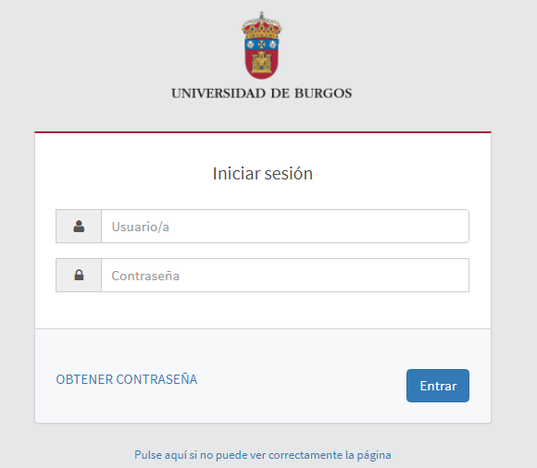

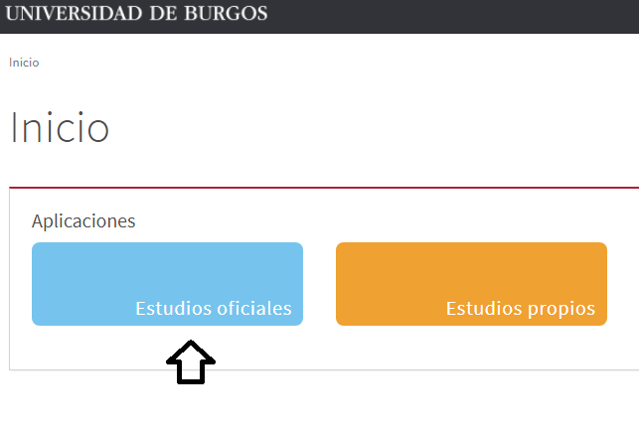

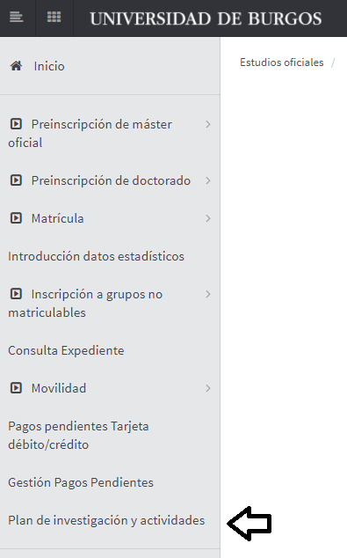

Seleccionar expediente. Centro 52, Doctorado

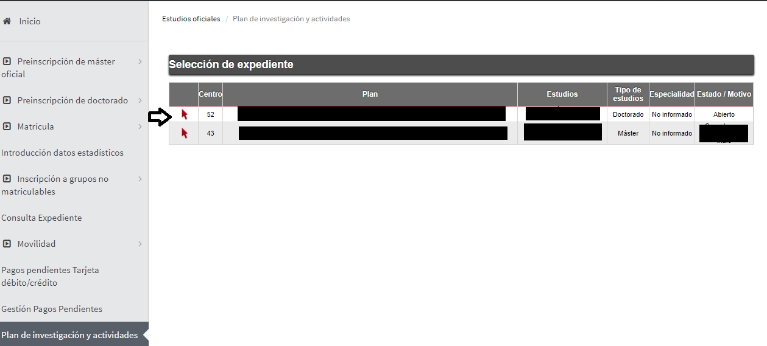

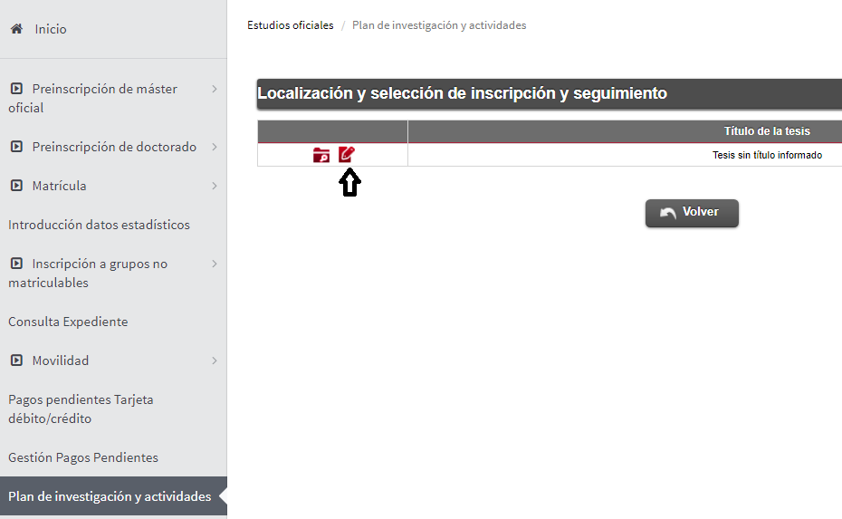

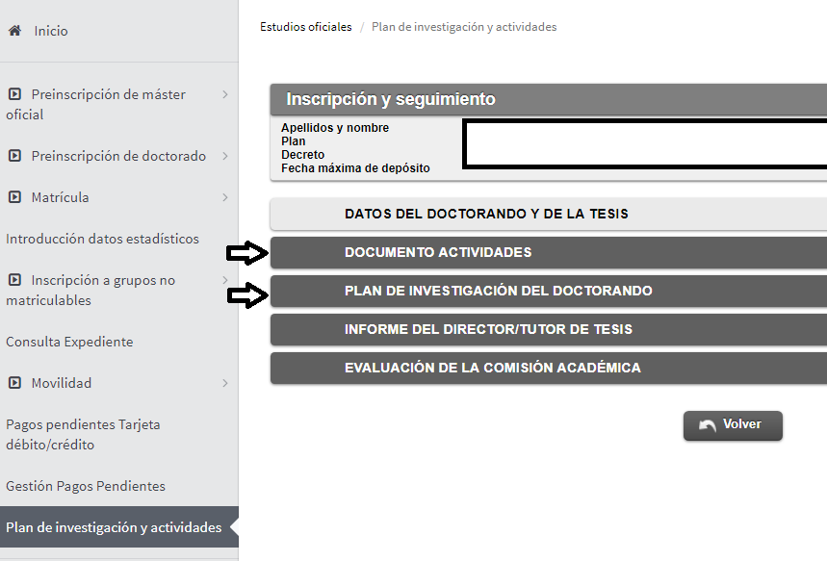

DOCUMENTO DE ACTIVIDADES DEL DOCTORANDO.

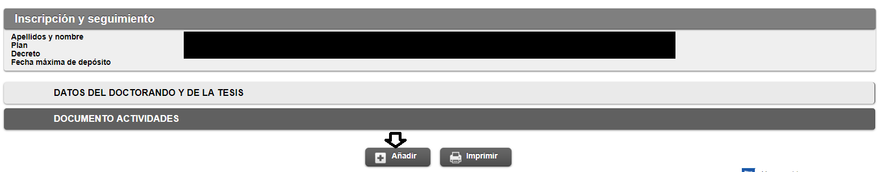

Seleccionar una actividad.

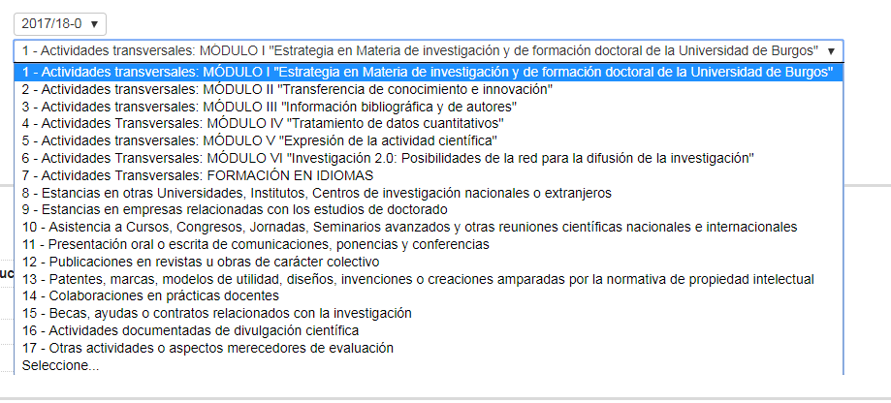

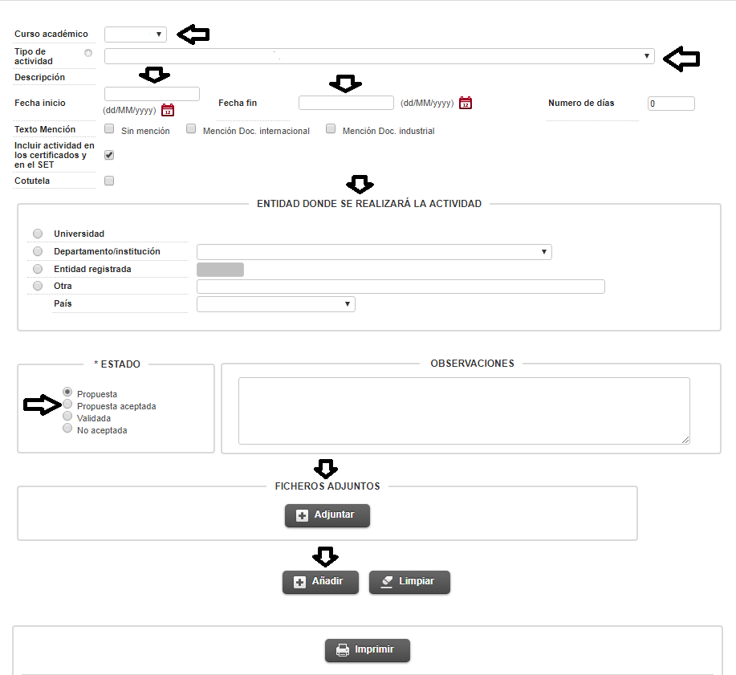

PLAN DE INVESTIGACIÓN

Rellenar los campos señalados con flechas.

En la **Descripción** escribir el título del Plan de Investigación. El peso máximo del fichero a subir es de 10MB (12 páginas)

